Fecha: 15 de agosto de 2013

Boletín de prensa Nº 802

MINEDUCACIÓN DESTINA $36.900 MILLONES PARA MUNICIPIO DE PASTO

Luego de la reunión que sostuvo el Alcalde, Harold Guerrero López y el secretario de Educación, Jaime Guerrero Vinueza, con la Ministra de Educación, María Fernanda Campo, el mandatario concertó con la alta funcionaria, la destinación de 8 mil millones de pesos para el mejoramiento de la infraestructura educativa en el sector urbano y rural del Municipio.

Al respecto, Guerrero López manifestó que no era conveniente la construcción de un mega colegio, sino la adecuación de las instituciones educativas para que los niños, niñas y adolescentes, puedan estudiar en condiciones dignas. Además precisó que los funcionarios de la Secretaría de Educación vienen construyendo la iniciativa que será radicada en el Ministerio antes de terminar el mes de agosto.

El mandatario local también gestionó la adquisición de 5 mil millones de pesos para la construcción de una institución educativa en la comuna 10, donde se beneficiarán los nuevos habitantes de los proyectos de vivienda gratis destinados para 1.914 familias de población en situación de desplazamiento y vulnerable, como también, los residentes y vecinos del sector. A esto se suma 23.900 millones de pesos para el pago de salarios de lo que resta del año 2013 a los docentes, conserjes y administrativos de las instituciones educativas municipales.

Contacto: Secretario de Educación, Jaime Guerrero Vinueza. Celular: 3164244300

ALCALDÍA TOMA MEDIDAS EN CUANTO A DISTRIBUCIÓN DE GASOLINA

En las últimas horas el alcalde (e) de Pasto, Gustavo Núñez Guerrero en compañía de los directivos de Adiconar y los distribuidores de las estaciones de servicio, concertaron las diferentes medidas para el control del combustible; para lo cual el Municipio de Pasto a través del Decreto Nº 567 del 15 de agosto de 2013 establece:

ARTÍCULO PRIMERO: Restringir la venta de combustible tipo gasolina en las estaciones de Servicio del Municipio de Pasto hasta por la suma de TREINTA MIL PESOS ($ 30.000) para vehículos de servicio público, VEINTE MIL PESOS ($ 20.000) por cada vehículo particular y CINCO MIL PESOS ($ 5.000) para motocicletas. El combustible tipo Diesel se venderá de acuerdo a las regulaciones propias de cada estación de servicio.
ARTÍCULO SEGUNDO: Prohibir el expendio de combustibles y líquidos inflamables en Estaciones de Servicio, espacio público, zonas residenciales y en lugares no adecuados para su disposición y en contenedores o recipientes de cualquier índole no adecuados para almacenamiento de combustible, en aplicación del artículo 57 del Código Departamental de Policía.

ARTÍCULO TERCERO: Prohibir el horario de venta de gasolina en las estaciones de servicio del Municipio de Pasto a partir de las 6:00 de la tarde y hasta las 6:00 de la mañana.

ARTÍCULO CUARTO: La Secretaría de Gobierno Municipal en coordinación con la Policía Nacional, conforme a sus competencias funcionales, efectuará la inspección, vigilancia y control de las determinaciones tomadas a través del presente, realizando las actividades legales necesarias para evitar su contravención e imponiendo a los infractores las sanciones establecidas en el Código Nacional y Departamental de Policía.

PARÁGRAFO ÚNICO: Se reservará el 10% del cupo de cada estación para organismos de seguridad y socorro.

Finalmente el Alcalde (e) hizo el llamado a la prudencia y pidió a la comunidad utilizar sólo el combustible que necesite y no acaparar el producto para no generar desabastecimiento. Reiteró que hay normalidad de clases en las instituciones educativas, además de las actividades cotidianas de la ciudad.

Contacto: Secretario de Gobierno, Gustavo Núñez Guerrero. Celular: 3206886274

AVANTE ADJUDICÓ PROYECTO DE INTERVENCIÓN DE LA AVENIDA IDEMA

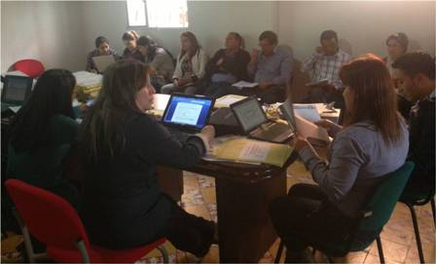

La Alcaldía de Pasto y AVANTE SETP informan a la ciudadanía que el miércoles 14 de agosto, se adjudicó la licitación pública para la ejecución del proyecto denominado ‘Intervención Vial de la Avenida IDEMA entre la carrera 4 y la Avenida Chile (carrera 9) de la ciudad de Pasto’.

La firma que desarrollará esta importante obra de infraestructura es el Consorcio LBVD Avenida Chile. La inversión en la pavimentación de la vía, adecuación y mejoramiento del espacio público es de $3.570.427.787

Contacto: Gerente AVANTE SETP Jorge Hernando Cote Ante. Celular: 3148325653

AVANZA PROYECTO DE CIUDADES PRÓSPERAS PARA NIÑOS, NIÑAS Y ADOLESCENTES EN PASTO

En desarrollo de la visita que adelanta el equipo técnico de ciudades prosperas, se realizó un taller con niños, niñas y adolescentes del barrio La Floresta quienes escribieron una carta para enviarles a los pequeños del sector Próspero de la ciudad de Armenia. En ella plasmaron la complacencia de hacer parte de este gran proyecto y la felicidad de poder aportar para crear ciudades más amables y protectoras de sus derechos.

De igual forma se llevó a cabo una reunión con las beneficiarias de la experiencia exitosa “Abrazo de amor” conformada por madres adolescentes, gestantes y lactantes. Las integrantes de la iniciativa agradecieron a la Administración Local, el apoyo psicosocial y nutricional que realiza la institución.

Dentro de las actividades que se desarrollarán este viernes 16 de agosto desde las 7:30 de la mañana en el despacho del alcalde de Pasto, está la sesión del comité promotor del proyecto conformado por el Alcalde Harold Guerrero López, Instituto Colombiano de Bienestar Familiar, Pasto Deportes, secretarías de Cultura, Salud y Educación, las cuales tiene como finalidad realizar un balance del proyecto teniendo en cuenta los avances y retos, como también la intervención de ciudad y del barrio priorizado en este caso La Floresta.

Contacto: Secretaria de Bienestar Social, Laura Patricia Martínez Baquero. Celular: 3016251175

MUJERES VÍCTIMAS DE VIOLENCIA EXPONEN SUS EXPERIENCIAS DE VIDA

La Alcaldía de Pasto a través de la Oficina de Género, el Consejo Ciudadano de Mujeres y la Casa de la Mujer, dio apertura a la exposición fotográfica “Memoria soy yo”, un proyecto que es posible gracias a procesos de formación dirigido a mujeres víctimas de violencia. Esta iniciativa permitió que mujeres que han sido sometidas a hechos de maltrato, socializaran sus experiencias, con el fin de que la ciudadanía se sensibilice frente al tema y se promueva mejores condiciones para esta comunidad.

Adela Chávez, Angie Jimenez y Alejandra Rojas, fueron las tres mujeres seleccionadas para proyectar a través de imágenes sus historias referentes a maltrato físico, violencia social producida por atracos, accidentes de tránsito y violencia psicológica. Las participantes manifestaron que esta oportunidad les permitió transformar su realidad y sanar sus heridas, además de ser una ventana para compartir con la sociedad los hechos que han dejado huella en su cuerpo y alma y evitar que otras mujeres atraviesen por estas situaciones.

La jefe de la Oficina de Género, Silvia Meneses Camino, hizo un llamado a las mujeres para que rompan el silencio y conozcan sus derechos: “La ley 1257 del 2008 y una serie de reglamentarios, apoyan a la mujer, promulgando su protección, así como la eliminación de todas las formas de discriminación de género” precisó Meneses, quien invitó a la comunidad a participar de la exposición que estará abierta hasta el próximo viernes 23 de agosto, en el segundo y tercer piso de la Cámara de Comercio.

Contacto: Jefe Oficina de Género, Silvia Stella Meneses Camino. Celular: 3216468444

AVANZA FORO MODERNIZACIÓN DE LA EDUCACIÓN MEDIA Y TRÁNSITO A LA EDUCACIÓN TERCIARIA

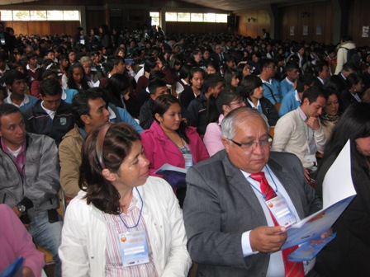

En el inicio del foro municipal denominado ‘Modernización de la educación media y tránsito a la educación terciaria’ que se realiza en la IEM San José Bethlemitas, la Subsecretaria de Calidad de la Secretaría de Educación, María Elvira De La Espriella, resaltó la importancia de escuchar a estudiantes, docentes, directivos, padres de familia, universidades, SENA e instituciones para el trabajo y el desarrollo, en lo que se refiere al pensamiento de lo que debe ser la educación media y cómo sería la articulación hacia la educación terciaria, como es la técnica, tecnológica, universidad y post- universidad.

Cabe señalar que la Secretaría cuenta en el momento con doce ponencias realizadas por los distintos establecimientos educativos, de las cuales se seleccionarán dos para que participen en un foro nacional que realizará el Ministerio de Educación.

Para el segundo día del foro que se llevará a cabo este viernes 16 de agosto desde las 8:00 de la mañana, la Secretaría tiene programado cuatro mesas de trabajo donde participará la comunidad educativa en general con el fin de consolidar estrategias tendientes a construir una política pública de educación media.

Contacto: Subsecretaria de Calidad Educativa, María Elvira De La Espriella. Celular: 3004820256

CONFORMACIÓN DE COMITÉ DE DESARROLLO Y CONTROL SOCIAL COMUNA 1

La Alcaldía de Pasto a través de la Secretaría de Desarrollo Comunitario, comprometidos con el progreso de las organizaciones comunitarias, hacia la transformación productiva, invita a los líderes y demás habitantes, a la conformación del comité de desarrollo y control social de la comuna 1, este sábado 17 de agosto en la IEM Liceo Central de Nariño a partir de las 5:00 de la tarde.

Contacto: Secretaria de Desarrollo Comunitario, Patricia Narváez Moreno. Celular: 3014068285

AMPLÍAN INSCRIPCIONES CONCURSO PERIODÍSTICO SILVIO LEÓN ESPAÑA

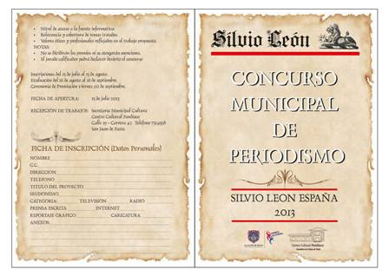

La Secretaría de Cultura de Pasto informa a los interesados en participar en el concurso Silvio León España versión 2013, que el plazo para inscripciones fue ampliado hasta el viernes 23 de agosto. La dependencia invita a hacer parte de este concurso de periodismo, que convoca a lo más representativo en este género.

Los interesados pueden obtener el formato de inscripción, a través de la página web de la Alcaldía de Pasto www.pasto.gov.co o transcribir el mismo que está al respaldo del plegable publicitario del concurso y se puede adquirir en las oficinas de la Secretaría de Cultura Municipal. Los concursantes pueden elegir su participación entre seis categorías establecidas de prensa escrita, radial, documental, reportaje gráfico, caricatura, entre otros. El ganador de cada categoría, recibirá un premio de $1.500.000 pesos.

Contacto: Secretario de Cultura (e) Gabriel Nieva Narváez. Teléfono: 7314598

PASTO Y FUNDACIÓN ÉXITO TRABAJAN POR LA GESTACIÓN

Las alcaldías de Pasto, Los Patios y Tunja presentaron en Bogotá los avances en sus programas de gestación y la forma de articulación con la Fundación Éxito, con el ánimo de motivar e incentivar a otras organizaciones del país para que incluyan en sus planes de gobierno programas similares.

El programa de madres gestantes y lactantes que adelanta la Secretaría de Bienestar Social de la Alcaldía de Pasto, beneficia desde el mes de octubre del año 2012 a 50 niñas entre 14 y 18 años de edad, que se encuentren entre el 1er y 6to mes de gestación, pertenecientes a Población con vulnerabilidad socioeconómica y psicosocial, de Sisben cero, uno y dos, o en situación de desplazamiento. Con el fin de preparar una atención integral y teniendo en cuenta la estrategia de Cero a Siempre liderada por la Presidencia de la República, el proyecto de madres gestantes garantiza dicha atención desde la concepción del bebe hasta los cinco años de edad.

Esta unificación de esfuerzos y experiencias para crear una Alianza entre el Municipio de Pasto y Fundación Éxito es el de trabajar de manera conjunta e implementar un programa piloto con madres primigestantes – adolescentes como gestoras del fortalecimiento de conocimientos, actitudes y prácticas adecuadas ampliadas y fortalecidas a través de cuatro ejes fundamentales como son Salud, Educación, Nutrición y la parte Psicosocial.

Actualmente, la Fundación Éxito cofinancia la atención de 742 niños menores de un año y 1.461 familias gestantes y lactantes por medio de los programas de atención de los tres gobiernos locales y 18 organizaciones sociales en 13 departamentos del país.

TODOS INVITADOS A MI BARRIO UN ESPACIO DE ENCUENTRO EN ANGANOY

La Alcaldía de Pasto a través de la Dirección Administrativa de Espacio Público, invita a los habitantes de Anganoy de la comuna 8, este sábado 17 de agosto desde las 8:00 de la mañana, a participar del programa, ‘Mi barrio un espacio de encuentro’. En la primera jornada se adecuará el polideportivo del sector. La actividad busca que los habitantes se agrupen en torno a la recuperación de las zonas comunes para el bienestar de sus ciudadanos.

A partir de las 2:00 de la tarde, los niños, jóvenes y demás vecinos del sector, podrán disfrutar de una jornada cultural a cargo de grupos de danzas. La actividad contará con el apoyo del personal de la Empresa Metropolitana de Aseo, EMAS, quienes realizarán la limpieza de la zona recreativa del barrio.

Contacto: Director de Espacio Público, Álvaro Ramos Pantoja. Celular: 3155817981

CASA DE JUSTICIA CAPACITÓ A LA COMUNIDAD EN CATAMBUCO

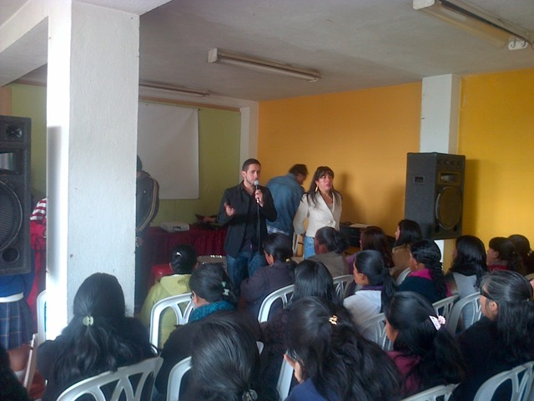

El Coordinador de Casa de Justicia, Sthephen Bolaños Mesías, en compañía de funcionarios de esta dependencia, capacitó a la comunidad del corregimiento de Catambuco sobre el portafolio de servicios que ofrece la institución a los habitantes del Municipio en el programa ‘La justicia llega a tu comunidad’.

Con este espacio se busca que la comunidad conozca los servicios y haga uso de su derecho al acceso a la justicia. La Casa de Justicia es un centro interinstitucional de información, orientación, referencia y prestación de servicios de resolución de conflictos, donde se aplican y ejecutan mecanismos de justicia formal y alternativa y mecanismos alternativos de solución y resolución de conflictos.

Así mismo, se invitó a la comunidad para que haga uso de los servicios que presta la oficina descentralizada en Catambuco, la cual cuenta con los servicios de consultorios jurídicos.

Contacto: Coordinador de Casa de Justicia, Sthephen Bolaños Mesías. Teléfono: 7292204

DECRETO 0559 DE 2013 ACOGE APLICACIÓN TRANSITORIA DEL DECRETO 734 DE 2012

Mediante Decreto 0559 del 12 de agosto de 2013, por el cual se acoge la aplicación transitoria del Decreto 734 de 2012, el Alcalde de Pasto, Harold Guerrero López en uso de sus atribuciones constitucionales y legales, considerando que el artículo 163 del Decreto 1510 de 2013 reglamenta el sistema de compras y contratación pública, deroga expresamente el Decreto 734 de 2012.

Que de acuerdo con el numeral 2 del artículo 162 del Decreto 1510 de 2013, aquellas entidades estatales que por razones operativas derivadas de la necesidad de ajustar sus procedimientos internos de contratación a la nueva reglamentación, consideren necesario continuar aplicando las disposiciones del Decreto 734 de 2012, pueden hacerlo por todos sus procesos de contratación durante el periodo de transición que se extiende hasta el 31 de diciembre de 2013. Por lo anterior resuelve, acoger para la Alcaldía Municipal de Pasto la aplicación transitoria del Decreto 734 del 2012 en los términos del numeral 2 del artículo 162 del Decreto 1510 del 2013 hasta el 31 de diciembre de 2013.

Más información del presente Decreto en la página web de la Alcaldía de Pasto www.pasto.gov.co

Pasto Transformación Productiva

María Paula Chavarriaga Rosero

Jefe Oficina de Comunicación Social
Alcaldía de Pasto

